2014届杭州二中高三数学热身考数学试卷（理科）

本试卷分第Ⅰ卷和第Ⅱ卷两部分. 考试时间120分钟. 请考生按规定用笔将所有试题的答案涂、写在答题纸上.
第I卷(共50分)

一、选择题：本大题共10小题，每小题5分，共50分. 在每小题给出的四个选项中，只有一项是符合题目要求的.
1．设集合，集合，若, 则等于（ ）
A． B． C． D．
2. 已知函数，若是的导数，则（ ）
A． B． C． D．
3. 在的展开式中，只有第项的二项式系数最大，则展开式中常数项是 （ ）
A. B. C. D.

4. 设函数$f(x)=\text{tan}(ωx+ϕ),(ω>0),$ 条件$P$：“$f(0)=0$”；条件$Q$：“$f(x)$为奇函数”，则$P$是$Q$的 （ ）
A. 充要条件 B. 充分不必要条件 C. 必要不充分条件 D. 既不充分也不必要条件
5. 设是等差数列的前项和，, 则的值为（ ）
A. B. C. D.
6. 设$O$为$Δ\text{ABC}$的外心，且$\vec{\text{OA}}+\vec{\text{OB}}+\sqrt{2}\vec{\text{OC}}=\vec{0}$，则$Δ\text{ABC}$的内角$C$=（ ）
A. B. C. D.
O
A
B
C
D
A₁
B₁
C₁
D₁
·
7．如图，已知球是棱长为1 的正方体的内切球，则平面截球的截面面积为（ ）
A． B． C． D．
8. 过的直径的三等分点作与直径垂直的直线分别与圆周交，如果以为焦点的双曲线恰好过，则该双曲线的离心率是（ ）
A． B． C． D．
9. 已知正方形$\text{ABCD}$的边长为6，空间有一点$M$（不在平面$\text{ABCD}$内）满足$\left|\text{MA}\right|+\left|\text{MB}\right|=\text{10}$，则三棱锥$A−\text{BCM}$的体积的最大值是（ ）
A. B. $\text{36}$ C. $\text{30}$ D. $\text{24}$
10．设函数$f(x)$的定义域为$D$，若存在闭区间$[a , b]⊆D$，使得函数$f(x)$满足：①$f(x)$在$[a , b]$上是单调函数；②$f(x)$在$[a , b]$上的值域是$[2a , 2b]$，则称区间$[a , b]$是函数$f(x)$的“和谐区间”．下列结论错误的是（ ）
A．函数$f(x)=x^{2}$（$x≥0$）存在“和谐区间”
B．函数$f(x)=e^{x}$（$x∈R$）不存在“和谐区间”
C．函数$f(x)=\frac{4x}{x^{2}+1}$$($$x≥0$）存在“和谐区间”
D．函数（，）不存在“和谐区间”

第Ⅱ卷(共100分)
二、填空题：本大题共7小题，每小题4分，共28分.
11. 如果复数的实部和虚部相等，则等于 ▲ .
开始
输入a,b,c
a=b
a>b?
N
Y
a=c
a>c?
N
Y
输出a
结束
12. 各项均为实数的等比数列的前n项和为，若，，则等于 ▲ .
13．如上图所示算法程序框图中，令 ，则输出结果为 ▲ .

14．在△中，所对边分别为、、．若，则
▲ .
15. 已知点$P(x,y)$的坐标满足，设，则$\left|\vec{\text{OP}}\right|\text{cos}∠\text{AOP}$（$O$为坐标原点）的最大值为 ▲ .
16. 正方体$\text{ABCD}−A_{1}B_{1}C_{1}D_{1}$的12条棱的中点和8个顶点共20个点中，任意两点连成一条直线，其中与直线$B_{1}D$垂直的直线共有 ▲ 条.
17．将的图像向右平移2个单位后得曲线，将函数的图像向下平移2个单位后得曲线，与关于轴对称．若的最小值为且，则实数的取值范围为 ▲ .

三、解答题：本大题共5小题，共72分. 解答应写出文字说明、证明过程或演算步骤.
18．（本小题满分14分）已知函数的最大值为2.
（Ⅰ）求函数在上的单调递减区间；
（Ⅱ）中,,角所对的边分别是，且，求的面积．

19．（本小题满分14分）袋中有1个白球和4个黑球，且球的大小、形状都相同.每次从其中任取一个球，若取到白球则结束，否则，继续取球，但取球总次数不超过次.
（Ⅰ）当每次取出的黑球不再放回时，求取球次数$ξ$的数学期望与方差；
（Ⅱ）当每次取出的黑球仍放回去时，求取球次数的分布列与数学期望.

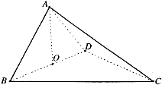
20. （本小题满分14分）如图，四面体中，是的中点，和均为等边三角形，。
（Ⅰ）求证：平面；
（Ⅱ）求二面角的余弦值；
（Ⅲ）求点到平面的距离.
21. （本小题满分15分）给定椭圆：，称圆心在原点，半径为的圆是椭圆的“准圆”. 若椭圆的一个焦点为，其短轴上的一个端点到的距离为.
（Ⅰ）求椭圆C的方程和其“准圆”方程；
（Ⅱ）点P是椭圆C的“准圆”上的一个动点，过动点P作直线，使得与椭圆C都只有一个交点，且分别交其“准圆”于点M, N，
（1）当P为“准圆”与y轴正半轴的交点时，求的方程. （2）求证：为定值.

22.（本小题满分15分）已知函数$f_{n}(x)=\frac{\text{ln}(x+n)−n}{x+n}+\frac{1}{n(n+1)}$（其中为常数，$n∈N^{}$）， 将函数的最大值记为$a_{n}$，由$a_{n}$构成的数列$\left\{a_{n}\right\}$的前$n$项和记为$S_{n}$.
（Ⅰ）求$S_{n}$；
（Ⅱ）若对任意的$n∈N^{}$，总存在$x∈R^{+}$使，求$a$的取值范围；
（Ⅲ）比较与$a_{n}$的大小，并加以证明.

2014年杭州二中高三数学热身考理科数学答案
一、选择题：本大题共10小题，每小题5分，共50分.
1. C 2. D. 3. A 4. B 5. D 6. B 7. A 8. B. 根据题意 9. D
10. 根据“和谐区间”的定义，我们只要寻找到符合条件的区间$[a , b]$即可，对函数$f(x)=x^{2}$（$x≥0$），“和谐区间”$[a , b]$，函数$f(x)=e^{x}$是增函数，若存在“和谐区间” $[a , b]$，则，因此
方程至少有两个不等实根，考虑函数，由，得，可得在时取得最小值，而，即的最小值为正，无实根，题设要求的不存在，因此函数$f(x)=e^{x}$（$x∈R$）不存在“和谐区间”， 函数$f(x)=\frac{4x}{x^{2}+1}$$($$x≥0$）的“和谐区间”为，当然此时根据选择题的设置方法，知道应该选D，事实上，$f(x)={\text{log}}_{a}\left(a^{x}−\frac{1}{8}\right)$在其定义域内是单调增函数，“和谐区间”$[a , b]$为，故D中的命题是错误的．

二、填空题：本大题共7小题，每小题4分，共28分.
11. 12. 150 13．（c也可以） 14. 三角形中问题在解决时要注意边角的互化，本题求角，可能把边化为角比较方便，同时把正切化为正弦余弦，由正弦定理可得，，所以有，即，在三角形中，于是有，，． 15. 2 16．平面与B₁D垂直，这样的与B₁D垂直的平面(与平面平行)有四个，此时与B₁D垂直的直线有4$C_{3}^{2}$条，中点E、F、G、H、M、N所构成的平面与B₁D垂直，此时与B₁D垂直的直线有$C_{6}^{2}$条，$∴$与B₁D垂直的直线有4$C_{3}^{2}$+$C_{6}^{2}$=27 17. 首先应求出的表达式，曲线对应的函数式为， 曲线与关于轴对称，因此的函数解析式为，向上平移2个单位，就是函数的图象，则.，其最小值大于，说明函数的最小值大于.下面观察函数，若，则当时，，无最小值，同理当时，时，，无最小值，因此，，当且仅当 时等号成立，即最小值为，从而，解得.
三、解答题：本大题共5小题，共72分. 解答应写出文字说明、证明过程或演算步骤.
18.（1）由题意，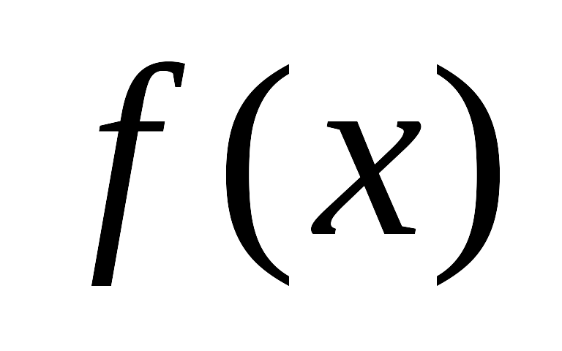的最大值为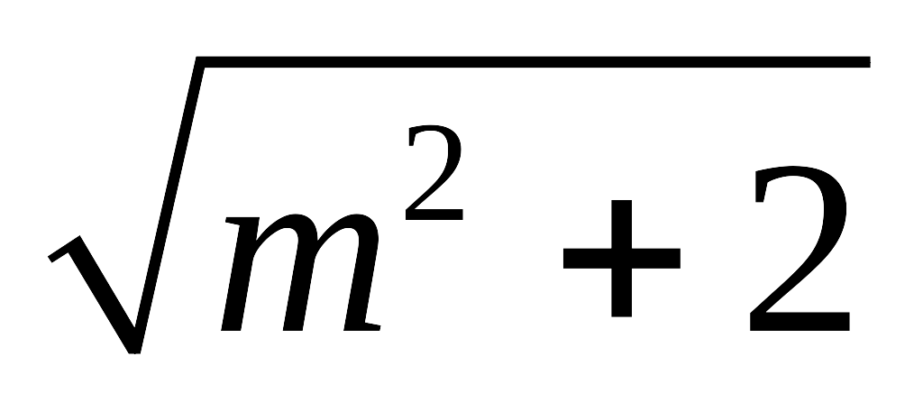，所以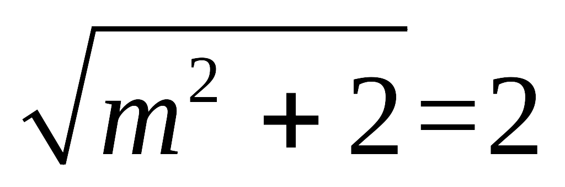．而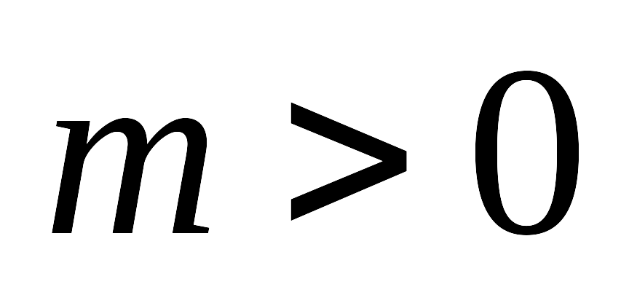，于是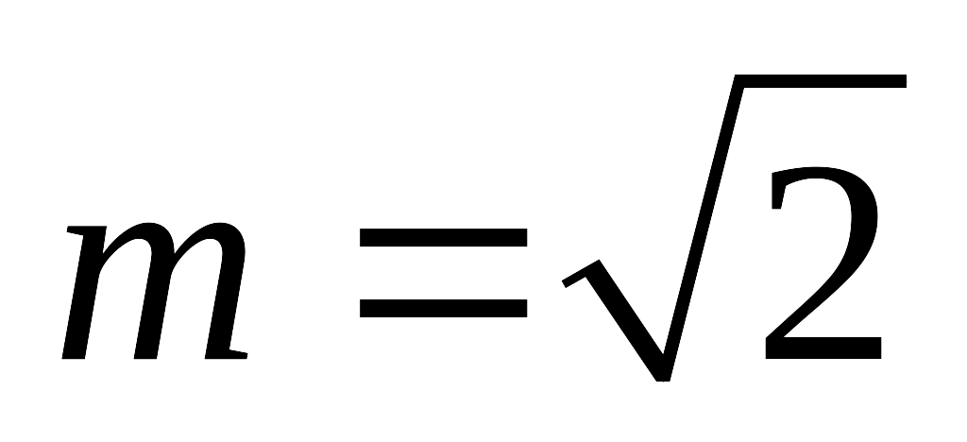，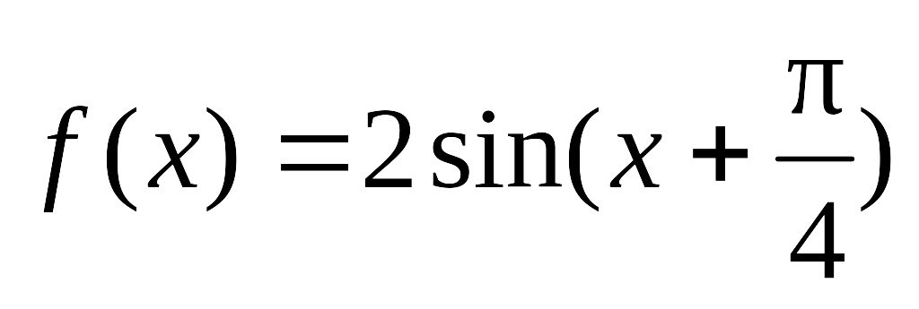． 为递减函数，则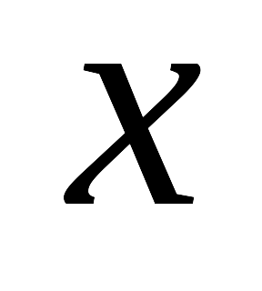满足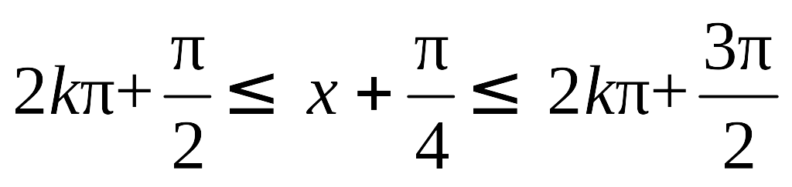 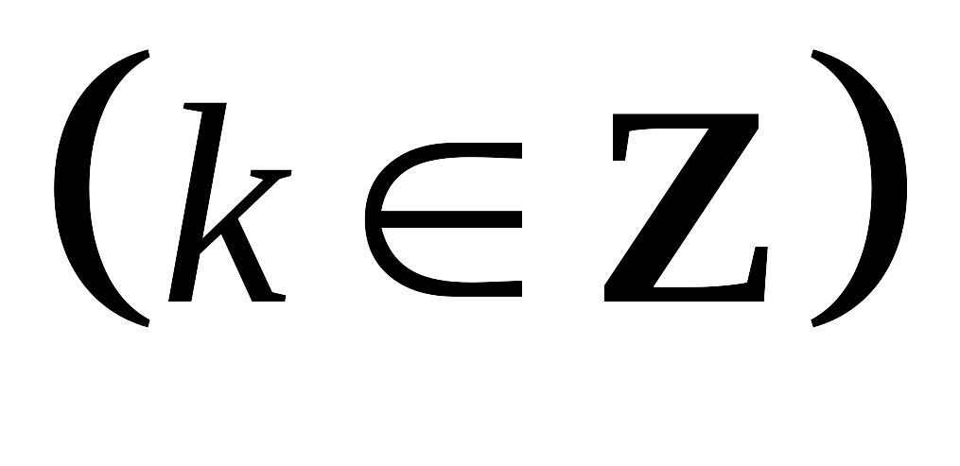，
即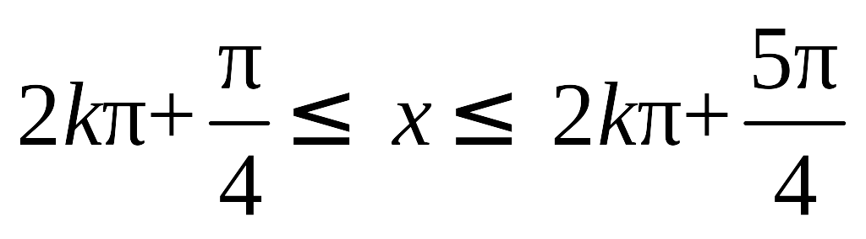． 所以在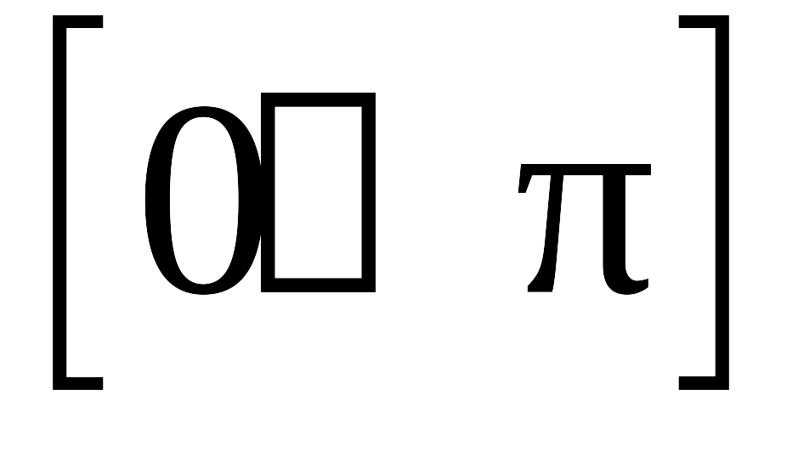上的单调递减区间为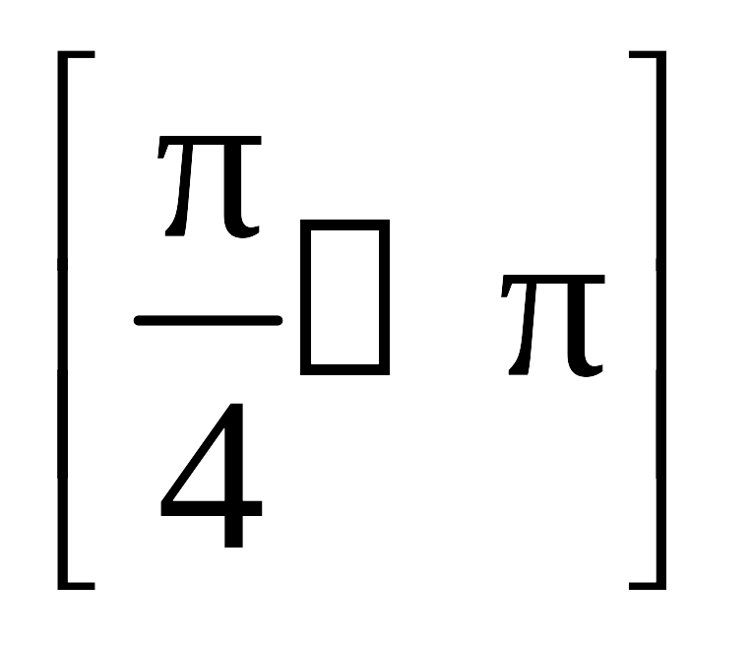．
（2）设△ABC的外接圆半径为，由题意，得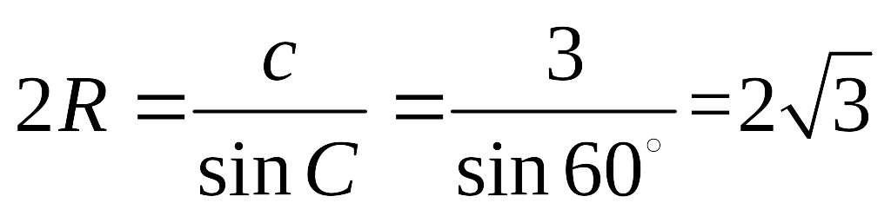．
化简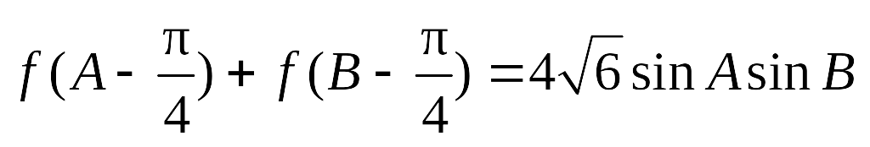，得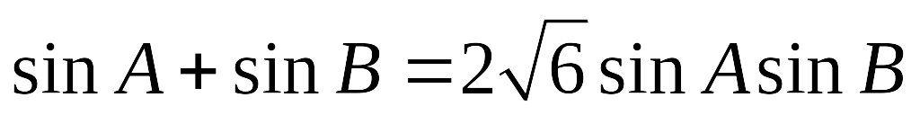．
由正弦定理，得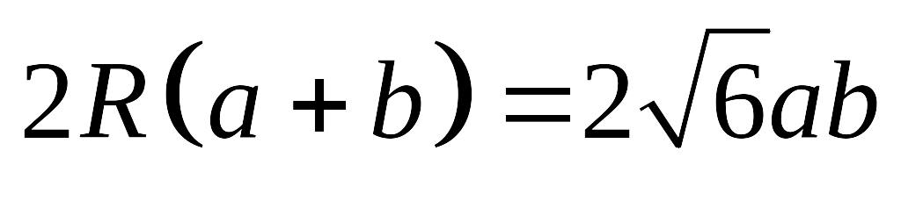，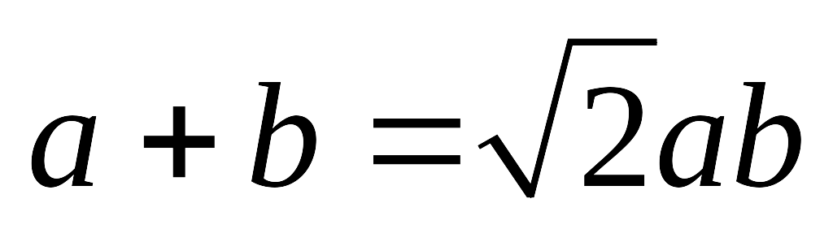． ①
由余弦定理，得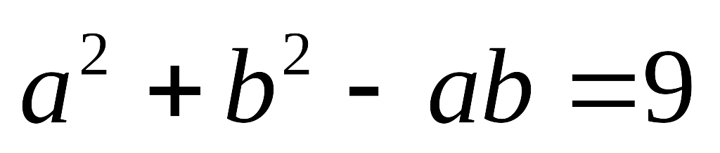，即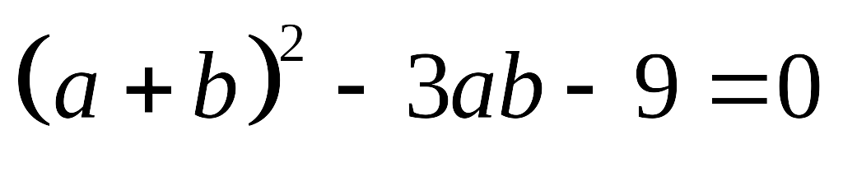． ②
将①式代入②，得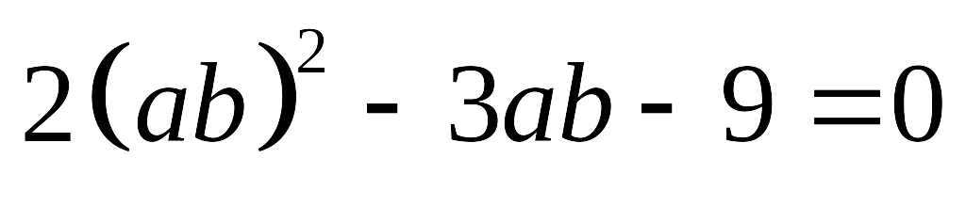．解得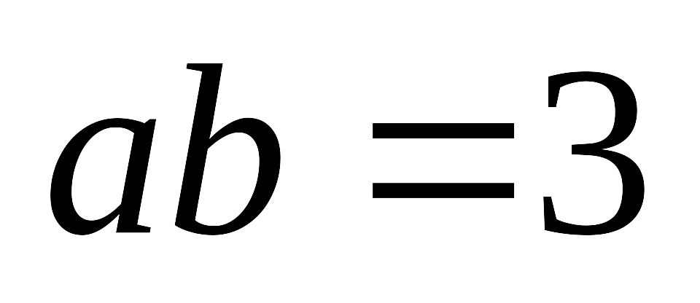，或 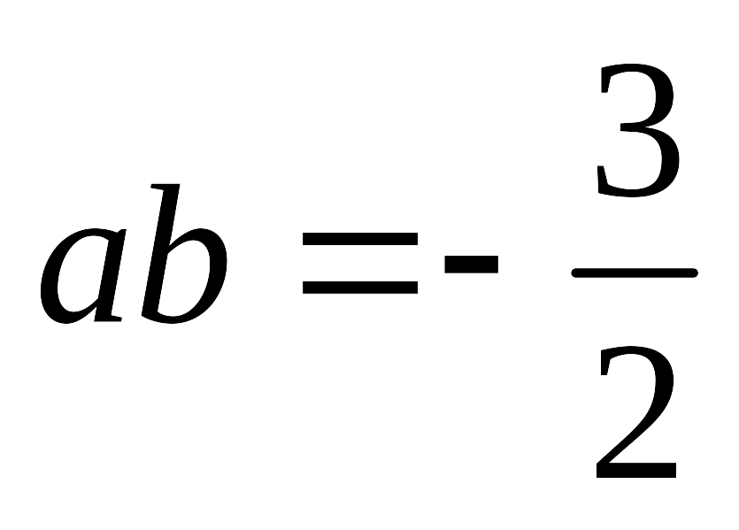（舍去）．
19．（Ⅰ）当每次取出的黑球不再放回时， $ξ$的可能取值为1，2，3，4，5，
易知
（Ⅱ）当每次取出的黑球仍放回去时，直到取球次结束，
$η$的可能取值是，所求概率分布列为
$$η$$ | 1 | 2 | 3 | … | k－1 | k
P | $$\frac{1}{5}$$ | $$\frac{4}{5}⋅\frac{1}{5}$$ | $$(\frac{4}{5})^{2}⋅\frac{1}{5}$$ | …
……2分
所以，
上述两式相减，整理得
20．解法一：（I）证明：连结， 为等边三角形，为的中点，
和为等边三角形，为的中点，， .
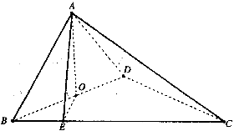
在中，，，即, ， 面
（Ⅱ）过作于连结，平面，
在平面上的射影为
为二面角的平角。
在中， 二面角的余弦值为
（Ⅲ）解：设点到平面的距离为, ，
在中，，
而 点到平面的距离为
解法二：（I）同解法一. （Ⅱ）解：以为原点，如图建立空间直角坐标系， 则 平面， 平面的法向量
设平面的法向量
由
设与夹角为，则, ∴二面角的余弦值为。
（Ⅲ）设平面的法向量为又
设与夹角为， 则
设到平面的距离为，到平面的距离为
21. （Ⅰ），椭圆方程为，
准圆方程为. （Ⅱ）（1）因为准圆与轴正半轴的交点为，
设过点且与椭圆有一个公共点的直线为，所以由消去，. 因为椭圆与只有一个公共点，所以，解得.所以方程为.
（2）①当中有一条无斜率时，不妨设无斜率， 因为与椭圆只有一个公共点，则其方程为，当方程为时，此时与准圆交于点此时经过点（或）且与椭圆只有一个公共点的直线是（或）， 即为（或），显然直线垂直；同理可证方程为时，直线垂直. ②当都有斜率时，设点，其中.设经过点与椭圆只有一个公共点的直线为，则消去，得.
由化简整理得：因为，所以有.设的斜率分别为，因为与椭圆只有一个公共点，所以满足上述方程，所以，即垂直. 综合①②知：因为经过点，又分别交其准圆于点，且垂直，所以线段为准圆的直径，所以=4.
22. （Ⅰ）$f_{n^{'}}(x)=\frac{−\text{ln}(x+n)+n+1}{{\left(x+n\right)}^{2}}$， 令$f_{n^{'}}(x)>0$，则$x<e^{n+1}−n$. $∴$$f_{n}(x)$在$\left(−n,e^{n+1}−n\right)$上递增，在$\left(e^{n+1}−n,+∞\right)$上递减. $∴$当$x=e^{n+1}−n$时，$f_{n}(x)_{\text{max}}=f_{n}(e^{n+1}−n)=\frac{1}{e^{n+1}}+\frac{1}{n(n+1)}$
即$a_{n}=\frac{1}{e^{n+1}}+\frac{1}{n(n+1)}$，则$S_{n}=\frac{e^{n}−1}{e^{n+2}−e^{n+1}}+\frac{n}{n+1}$
（Ⅱ）$∵n≥1∴e^{n+1}$递增，$n(n+1)$递增，$∴a_{n}=\frac{1}{e^{n+1}}+\frac{1}{n(n+1)}$递减.
$∴0<a_{n}≤a_{1}=\frac{1}{e^{2}}+\frac{1}{2}$，即$a_{n}∈(0,\frac{1}{e^{2}}+\frac{1}{2}]$
令$g(x)=\frac{x}{e^{x−1}}+a$，则$g^{'}(x)=\frac{1−x}{e^{x−1}}$，$∴g(x)$在$\left(0,1\right)$上递增，在$\left(1,+∞\right)$上递减.
当$x→0$时，$\frac{x}{e^{x−1}}→0$；当$x→+∞$时，$\frac{x}{e^{x−1}}>0$；又$g(1)=1+a$，$∴g(x)∈(a,1+a]$
由已知得，$∴(a,1+a]⊇$$(0,\frac{1}{e^{2}}+\frac{1}{2}]$, $∴\begin{aligned}\left\{a≤0 | \right.\end{aligned}$
（Ⅲ）
令在上递减.
即,又

